BỘ Y TẾ  ------- | CỘNG HÒA XÃ HỘI CHỦ NGHĨA VIỆT NAM  Độc lập - Tự do - Hạnh phúc  ---------------
Số: 5525/QĐ-BYT | Hà Nội, ngày 01 tháng 12 năm 2021

QUYẾT ĐỊNH
BAN HÀNH HƯỚNG DẪN PHÂN LOẠI NGUY CƠ NGƯỜI NHIỄM SARS-COV-2 VÀ ĐỊNH HƯỚNG XỬ TRÍ, CÁCH LY, ĐIỀU TRỊ
BỘ TRƯỞNG BỘ Y TẾ
Căn cứ Luật Khám bệnh, chữa bệnh ngày 23 tháng 11 năm 2009;
Căn cứ Nghị định số 75/2017/NĐ-CP ngày 20 tháng 6 năm 2017 của Chính phủ quy định chức năng, nhiệm vụ, quyền hạn và cơ cấu tổ chức của Bộ Y tế;
Căn cứ Nghị quyết số 128/NQ-CP ngày 11 tháng 10 năm 2021 của Chính phủ ban hành quy định tạm thời “Thích ứng an toàn, linh hoạt, kiểm soát hiệu quả dịch COVID-19”;
Theo đề nghị của Cục trưởng Cục Quản lý Khám, chữa bệnh, Bộ Y tế.
QUYẾT ĐỊNH:
Điều 1. Ban hành kèm theo Quyết định này “Hướng dẫn phân loại nguy cơ người nhiễm SARS-CoV-2 và định hướng xử trí, cách ly, điều trị”.
Điều 2. “Hướng dẫn phân loại nguy cơ người nhiễm SARS-CoV-2 và định hướng xử trí, cách ly, điều trị” áp dụng thống nhất tại tất cả các địa phương trên phạm vi toàn quốc.
Điều 3. Giao Cục Quản lý Khám, chữa bệnh làm đầu mối, phối hợp với Cục Y tế Dự phòng, Cục Quản lý Môi trường Y tế chịu trách nhiệm chỉ đạo, kiểm tra, theo dõi, giám sát việc triển khai Quyết định này.
Điều 4. Quyết định này có hiệu lực kể từ ngày ký, ban hành và thay thế Quyết định số 3646/QĐ-BYT ngày 31/7/2021 ban hành Tiêu chí phân loại nguy cơ người nhiễm SARS-CoV-2.
Điều 5. Các Ông, Bà: Chánh Văn phòng Bộ, Vụ trưởng, Cục trưởng các Vụ, Cục thuộc Bộ Y tế; Giám đốc các bệnh viện, viện có giường bệnh trực thuộc Bộ Y tế; Giám đốc Sở Y tế các tỉnh, thành phố trực thuộc Trung ương và Thủ trưởng các đơn vị có liên quan chịu trách nhiệm thi hành Quyết định này./.

Nơi nhận:  - Như Điều 5;  - Phó Thủ tướng CP. Vũ Đức Đam (để b/cáo);  - Bộ trưởng Nguyễn Thanh Long (để b/cáo);  - Các đ/c Thứ trưởng (để chỉ đạo);  - UBND các tỉnh/TP (để chỉ đạo t/hiện);  - Sở Y tế, Y tế các Bộ, ngành, TT KSBT (để t/hiện);  - BV trực thuộc BYT và trường ĐH (để t/hiện);  - Cổng TTĐT Bộ Y tế;  - Lưu: VT, KCB. | KT. BỘ TRƯỞNG  THỨ TRƯỞNG  Nguyễn Trường Sơn

HƯỚNG DẪN
PHÂN LOẠI NGUY CƠ NGƯỜI NHIỄM SARS-COV-2 VÀ ĐỊNH HƯỚNG XỬ TRÍ, CÁCH LY, ĐIỀU TRỊ
(Kèm theo Quyết định 5525/QĐ-BYT, ngày 01 tháng 12 năm 2021, của Bộ trưởng Bộ Y tế)
1. ĐẶT VẤN ĐỀ
Dịch bệnh COVID-19 đang bùng phát tại nhiều quốc gia trên thế giới và Việt Nam. Bất kỳ nền y tế nào cũng phải chuẩn bị đối phó với sự gia tăng người nhiễm SARS-CoV-2. Việc phân loại nguy cơ tốt sẽ giúp hệ thống y tế tránh áp lực quá tải, lúng túng trong điều trị. Bên cạnh đó, việc phân loại tốt sẽ giúp xác định được các nhóm người nhiễm SARS-CoV-2 có nguy cơ khác nhau, từ đó xác định đúng nhu cầu điều trị, chăm sóc và hỗ trợ cho từng đối tượng, góp phần nâng cao hiệu quả điều trị, đồng thời tiết kiệm nguồn lực của ngành y tế và xã hội.
Ngày 31/7/2021 Bộ trưởng Bộ Y tế đã ban hành Quyết định số 3646/QĐ- BYT ban hành Tiêu chí phân loại nguy cơ người nhiễm SARS-CoV-2 trong bối cảnh các ca COVID-19 đang tăng nhanh tại TP. Hồ Chí Minh và các tỉnh phía Nam. Việc kịp thời ban hành Quyết định này đã giúp các trạm y tế, cơ sở thu dung, điều trị và mạng lưới tình nguyện viên triển khai đánh giá nguy cơ để xử trí phù hợp, góp phần cứu sống hàng ngàn người bệnh.
Tuy nhiên, hiện nay việc áp dụng phân loại nguy cơ và xử trí, cách ly, chuyển viện điều trị thiếu nhất quán giữa các địa phương đang làm ảnh hưởng đến hiệu quả triển khai các chủ trương, chính sách phòng chống dịch của Đảng, Chính phủ. Vì vậy, việc chỉnh sửa tiêu chí phân loại nguy cơ và định hướng xử trí, cách ly, điều trị phù hợp với tình hình mới để thống nhất áp dụng tại tất cả các tỉnh, thành phố trên toàn quốc là nhiệm vụ rất cần thiết.
2. MỤC TIÊU VÀ NGUYÊN TẮC ÁP DỤNG
2.1. Mục tiêu chung
Đánh giá nguy cơ người nhiễm SARS-CoV-2 để phân loại, xử trí, cách ly và điều trị kịp thời, đồng thời bố trí người nhiễm SARS-CoV-2 vào các cơ sở phù hợp nhằm bảo đảm an toàn, hợp lý, hiệu quả, hướng tới sự hài lòng của người nhiễm SARS-CoV-2, tối ưu hóa nguồn lực của ngành y tế và xã hội.
2.2. Mục đích phân loại
1. Đánh giá các nguy cơ cụ thể cho từng người nhiễm SARS-CoV-2.
2. Phân loại người bệnh theo mức nguy cơ đúng cách, nhanh chóng để đưa ra hướng xử trí phù hợp với từng mức nguy cơ tương ứng.
3. Phát hiện được những trường hợp người bệnh có nguy cơ diễn biến tăng nặng để can thiệp kịp thời.
2.3. Nguyên tắc xử trí sau đánh giá
1. Lựa chọn nơi cư trú hoặc cơ sở điều trị phù hợp đối với người nhiễm SARS- CoV-2 ở các mức độ nguy cơ khác nhau.
2. Bảo đảm thực hiện các biện pháp cách ly an toàn, triệt để, hạn chế tối đa nguy cơ lây nhiễm cho các đối tượng khác.
2.4. Nguyên tắc điều trị F0:
1. Theo dõi, chăm sóc các trường hợp nhiễm SARS-CoV-2 không triệu chứng và các ca bệnh nhẹ ngay tại nhà nếu đủ điều kiện. Tập trung điều trị tốt ngay tại tầng 1, tầng 2 cho người bệnh, tăng cường năng lực cấp cứu, hồi sức tích cực các ca bệnh nặng ở tầng trên.
2. Mỗi cơ sở thu dung bố trí ít nhất “2 tầng điều trị” và đảm bảo tỷ lệ giường bệnh hồi sức tích cực theo phân tầng điều trị.
3. Đánh giá nguy cơ và theo dõi tình trạng bệnh chặt chẽ, chủ động tiên lượng các tình huống tăng nặng để điều trị phù hợp, can thiệp sớm.
4. Cập nhật, tuân thủ, thực hiện các hướng dẫn, phác đồ điều trị, giảm thiểu tối đa tình trạng người bệnh tiến triển nặng và tử vong tại các cơ sở điều trị.
5. Chế độ dinh dưỡng, nước uống, hỗ trợ chăm sóc sức khỏe tinh thần có vai trò rất quan trọng, cần quan tâm như thuốc và can thiệp y khoa để điều trị hiệu quả, giảm tử vong.
6. Tăng cường kết nối, hội chẩn, tư vấn điều trị từ xa, tầng trên chỉ đạo tuyến cho tầng dưới để điều trị hiệu quả ngay tại tầng dưới.
7. Cộng đồng, y tế tuyến cơ sở và các bệnh viện thu dung, điều trị COVID-19 thực hiện nghiêm việc phân loại nguy cơ; tuy nhiên căn cứ trên tình trạng lâm sàng của người bệnh và tính sẵn có của giường bệnh, cơ sở y tế (bác sỹ điều trị) có quyền quyết định chuyển người bệnh vào loại giường bệnh phù hợp với thực tế.
3. HƯỚNG DẪN PHÂN LOẠI NGUY CƠ VÀ ĐỊNH HƯỚNG XỬ TRÍ, CÁCH LY, ĐIỀU TRỊ
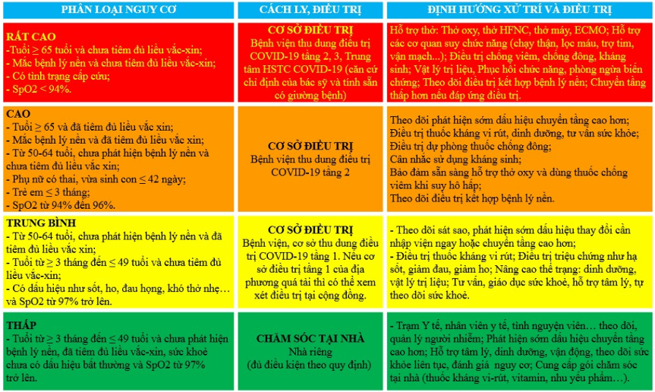

PHỤ LỤC 1
CÁC BỆNH NỀN CÓ NGUY CƠ CAO
1. Đái tháo đường
2. Bệnh phổi tắc nghẽn mãn tính và các bệnh phổi khác
3. Ung thư (đặc biệt là các khối u ác tính về huyết học, ung thư phổi và bệnh ung thư di căn khác)
4. Bệnh thận mạn tính
5. Ghép tạng hoặc cấy ghép tế bào gốc tạo máu
6. Béo phì, thừa cân
7. Bệnh tim mạch (suy tim, bệnh động mạch vành hoặc bệnh cơ tim)
8. Bệnh lý mạch máu não
9. Hội chứng Down
10. HIV/AIDS
11. Bệnh lý thần kinh, bao gồm sa sút trí tuệ
12. Bệnh hồng cầu hình liềm
13. Bệnh hen suyễn
14. Tăng huyết áp
15. Thiếu hụt miễn dịch
16. Bệnh gan
17. Rối loạn sử dụng chất gây nghiện
18. Sử dụng corticosteroid hoặc các thuốc ức chế miễn dịch khác
19. Các loại bệnh hệ thống
20. Các bệnh nền của trẻ em theo hướng dẫn điều trị của Bộ Y tế.

PHỤ LỤC 2
CÁC DẤU HIỆU, BIỂU HIỆN NHIỄM SARS-COV-2
1. Ho
2. Sốt (trên 37,5 độ C)
3. Đau đầu
4. Đau họng, rát họng
5. Sổ mũi, chảy mũi, ngạt mũi
6. Khó thở
7. Đau ngực, tức ngực
8. Đau mỏi người, đau cơ
9. Mất vị giác
10. Mất khứu giác
11. Đau bụng, buồn nôn
12. Tiêu chảy

PHỤ LỤC 3
TÌNH TRẠNG CẤP CỨU
1. Rối loạn ý thức
2. Khó thở, thở nhanh > 25 lần/phút hoặc SpO₂ < 94%
3. Nhịp tim nhanh > 120 nhịp/phút
4. Huyết áp tụt, huyết áp tối đa < 90 mmHg, huyết áp tối thiểu < 60 mmHg
5. Bất kỳ dấu hiệu bất thường khác mà nhân viên y tế chỉ định xử trí cấp cứu.

